COĞRAFYA DERSİ 11. SINIF 2. DÖNEM 1. YAZILISI SORULARI (4)

… – … EĞİTİM VE ÖĞRETİM YILI …………………..… OKULU 11/… SINIFI
COĞRAFYA DERSİ 2. DÖNEM 1. YAZILISI

Tarih: … / … / ………

ADI SOYADI:…………………………………… NU:……. PUAN………

1) Aşağıdaki tabloda, ekonomik özelliklerine göre bölgeler gösterilmiştir.

Buna göre;bu bölgelerin her birine 2’şer tane örnek veriniz?10p
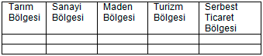

2-)
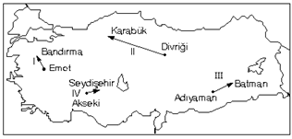
Yukarıdaki haritada 4 madenin çıkarıldığı ve işlendiği yer ok işaretiyle gösterilmiştir. Bu madenler sırasıyla hangileridir. Yazınız.(8p)

1:… 2:…..

3:……. 4:…

4)Türkiye,hidroelektrik potansiyeli bakımından Avrupa’da Rusya ve Norveç ten sonra 3. sıradadır. Bugün ülkemizde üretilen elektrik enerjisinin yaklaşık % 28 i hidroelektrik santrallerden karşılanmıştır.
Ülkemizde hidroelektrik potansiyelin fazla oluşu neyle açıklanabilir.Yazınız.(6P)

5) Aşağıdaki Türkiye dilsiz haritası üzerinde, ülkemiz iklim özelliklerini düşünerek, iklim tipine göre bölgeler oluşturunuz.(12p)

6)
a- Bir ülkede uygulanmakta olan ekonomi politikalarının temel amacı nedir? Kısaca açıklayınız. 3p

b) Aşağıdaki tabloda yer alan ekonomik uygulamaların hangi döneme ait olduğunu yanlarına yazınız. 5p Dönemler (1923-1932 , 1932-1950, 1950-1960, 1960 sonrası)

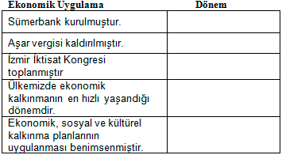

7- Aşağıda verilen coğrafi konum özellikleri ülkemizin ekonomisine nasıl bir katkı sağlayabilir? Kısaca açıklayınız.10p

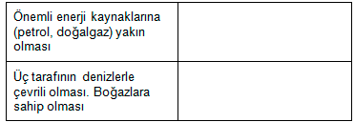

8- “Ben, ekonomik hayat denince; ziraat, ticaret, sanayi faaliyetlerini ve bütün bayındırlık işlerini, birbirinden ayrı düşünülmesi doğru olmayan bir bütün sayarım.”
Atatürk, bu sözüyle ne anlatmak istemiştir? Kısaca açıklayınız.(7p)

Aşağıdaki cümlelerde boş bırakılan yerleri uygun ifadelerle tamamlayınız. 10p

1. Ülkemizde, dağlık engebeli, yağışın fazla olduğu alanlar ………………………………..alanlardır.

2. Arazi yetenek sınıflandırılmasında birinci sınıf araziler ......................... için kullanılmalıdır.

3. Türkiye'de ham maddesi bulunduğu hâlde enerji üretimi yapılmayan enerji kaynağı …..….. dir.

4. Türkiye' de taş kömürü ile çalışan tek santral ............................................ da bulunur.

5. Demir-çelik endüstrisinin özellikle batı Karadeniz’de gelişmesinin nedeni …... ……………………………..dir.

6. Krom ............................................................. alanlarında kullanılır.

7. …………………, doğal ortamda sıvı olarak elde edilen tek madendir.

8.Türkiye’de ilk ve tek jeotermal santral, 1984 yılında ……………………………kurulmuştur.

9- Hamitabat(Kırklareli), Ambarlı(İstanbul) ve Ovaakça (Bursa)’da …………………… ile elektrik elde edilen santraller bulunmaktadır

10- …….............Elektrik-elektronik sektörünün hammaddesi olup, Artvin ( Murgul),Kastamonu ( Küre ), Elazığ(Maden)’de çıkarılır.

Aşağıdaki ifadelerden doğru olanların yanına D, yanlış olanların yanına Y harfini yazınız. 10p

1. İklim ülkemizin her yerinde ekonomik faaliyetleri olumsuz yönde etkiler. ( )

2. Ülkemizde nüfusun sektörel dağılımı ile millî gelirin sektörel dağılımı arasında bir paralellik vardır. ( )

3.. Türkiye’de demirin çıkarıldığı yerler ile işlendiği yerler birbirinden uzaktır. ( )

4. Ülkemizde 1962 yılından sonra beş yıllık kalkınma planlarının uygulanması ülkemizin ekonomik kalkınmasını olumlu yönde etkilemiştir. ( )

5. Cumhuriyet Döneminin ilk yıllarında devletçilik politikasının uygulanması ülkemizdeki ekonomik kalkınmayı olumlu (bilgi yelpazesi.net) yönde etkilemiştir. ( )

6. Etkili arazi kullanım ilkelerinin göz önünde bulundurulması çevresel problemler doğurur. ( )

7.Türkiye'de 1935 yılında madenleri arayıp bulmak amacıyla MTA kurulmuştur. ( )

8. Alüvyal ovalar yerleşim amaçlı kullanılmalıdır. ( )

9.Barit, petrol ve doğal gaz aramalarında derin sondaj kuyularının açılmasında, sondaj çamurlarının hazırlanmasında yoğunluk arttırıcı katkı maddesi olarak kullanılır.

10.Bölge, belirli olaylar arasında benzerlik ve karşılıklı ilişkilerin olduğu alanlardır. ( )

11-
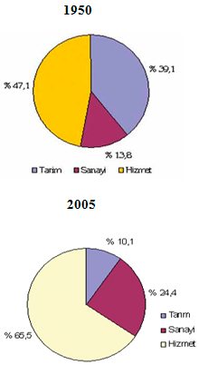
Yukarıda Türkiye’de millî gelirin farklı yıllara ait ( 1950-2005) sektörel dağılımı verilmiştir. Buna göre;

a. Yıllara bağlı olarak en fazla değişim hangi sektörde olmuştur? Bu değişim neyi ifade eder? Söyleyiniz. 6p

b. Sekörlerdeki değişimi göz önüne alarak Türkiye ekonomisinin geleceğe yönelik sektörel dağılımı
hakkında ne söyleyebilirsiniz? 6p

12-Ülkemiz dünya bor rezervinin yarıdan fazlasına (%70sahiptir.Çıkarılan borun kalitesi yüksektir.Buna rağmen borun ülkemize ekonomik getirisi yetersizdir.
Bu durumu nasıl açıklarsınız? (7p)

Başarılar Dilerim…

